Бекітемін:
Оқу ісі жөніндегі орынбасары: ____________________

Бөлім: | Кванттық физика
Педагогтың аты-жөні:
Күні: | «_» ________ 20_ ж.
Сынып: 11 | Қатысушылар саны: | Қатыспағандар саны:
Сабақтың тақырыбы: | Бөлшектің толқындық қасиеттері. Бор теориясының қиыншылығы. де Бройль толқындары. БЖБ №8
Оқу бағдарламасына сәйкес оқыту мақсаттары: | 11.8.1.15 - элементар бөлшектердің толқындық табиғатының пайда болуы мен практикада қолданылуына мысалдар келтіру;  11.8.1.16 - де Бройль толқын ұзындығының формуласын есептер шығаруда қолдану;
Сабақтың мақсаты (SMART): | - бөлшектердің толқындық қасиеттерін сипаттайды  - Бор теориясының қиыншылықтарын атайды  - де Бройль толқын ұзындығын λ = h/(mυ) есептейді  - электрон дифракциясы мен электрондық микроскоптың практикалық қолданылуын түсіндіреді
Құндылықтарға баулу: | «Адал азамат» бағдарламасы бойынша: Шығармашылық және инновация.  «Ғылым – инемен құдық қазғандай» (халық мақалы).  Құндылық топтық жұмыстағы жауапкершілік пен өзара құрмет арқылы жүзеге асады.
Сабақтың барысы:
Сабақтың кезеңі / уақыты | Педагогтың әрекеті | Оқушының әрекеті | Бағалау (дескрипторлар) | Ресурстар
Сабақтың басы  6 минут  Ұйымдастыру, қызығушылықты ояту, мақсат қою | Ұйымдастыру кезеңі. Сәлемдесу, түгендеу, бағалау парағын тарату.  Білімді өзектендіру: «Сәйкестендір». Интерактивті тақтада «Сызықты емес оптика туралы түсінік. Лазерлер. Практикалық жұмыс №13 «Майкельсон жән Морли тәжірибесін компьюетрлік моделдеу»» тақырыбының терминдері мен анықтамалары араласып берілген, оқушылар сәйкестендіреді.  Құндылыққа баулу: «Ғылым – инемен құдық қазғандай» (халық мақалы).  Проблемалық жағдаят: Электрон микроскобы оптикалық микроскоптан мыңдаған есе ұсақ нысандарды көреді. Электрон – толқын ба?  Оқушылардың болжамдары тыңдалып, сабақтың тақырыбы мен мақсаты бірге анықталады. | Терминді анықтамасымен сәйкестендіреді.  Болжам айтып, тақырып пен мақсатты анықтауға қатысады. | Қалыптастырушы бағалау: ауызша кері байланыс, «Бас бармақ» әдісі. | Презентация  Бағалау парағы
Сабақтың ортасы  10 минут  Жаңа білімді меңгеру | Жаңа білімді меңгеру: Түсіндірмелі әңгіме + концептуалды карта. Мұғалім негізгі ұғымдарды слайд арқылы түсіндіреді; оқушылар ұғымдардың байланысын концептуалды карта түрінде бейнелейді.  - Бор теориясы: тек сутегі тәрізді атомдарды түсіндіреді, сызықтар қарқындылығын бере алмайды.  - де Бройль (1924): әр бөлшекке толқын сәйкес: λ = h/p = h/(mυ).  - Дэвиссон–Джермер (1927): электрондардың кристалдан дифракциясы.  - Электрон микроскобы: λ ≪ λ_жарық – ажырату жоғары.  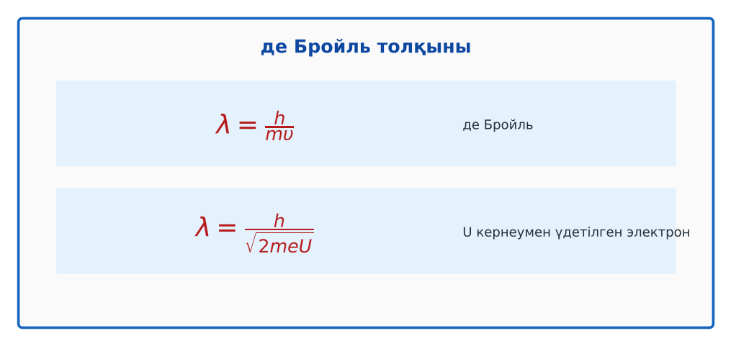  Сурет. де Бройль толқын ұзындығы | Түсіндіруді тыңдап, концептуалды карта құрады. | Дескриптор:  - бөлшектердің толқындық қасиеттерін сипаттайды;  - топта/жұпта белсенді жұмыс істейді.  3 балл | Физика 11-сынып оқулығы  Презентация
Сабақтың ортасы  8 минут  Деңгейлік тапсырмалар (жеке жұмыс) | Саралау «Таңдау» арқылы: оқушылар деңгейін өздері таңдайды; А деңгейін орындаған оқушы В деңгейіне өтеді.  А деңгейі (білу, түсіну) – жасыл карта.  Бор теориясының 2 кемшілігін ата.  В деңгейі (қолдану) – сары карта.  100 В-пен үдетілген электронның де Бройль толқын ұзындығы?  С деңгейі (талдау, жинақтау) – қызыл карта.  Массасы 0,15 кг, 40 м/с ұшқан доптың λ-сын есептеп, неге макроденелердің толқындық қасиеті байқалмайтынын түсіндір.  ЕББҚ оқушыларына: аудио/бейне нұсқау, нұсқауды тақтаға жазып қою; суретті тірек-сызба және қадамдық нұсқаулық. | Деңгейін таңдап, тапсырманы жеке орындайды.  Жауап кілтімен өзін-өзі тексереді. | Дескриптор:  А: Бор теориясының қиыншылықтарын атайды – 2 балл  В: де Бройль толқын ұзындығын λ = h/(mυ) есептейді – 3 балл  С: электрон дифракциясы мен электрондық микроскоптың практикалық қолданылуын түсіндіреді – 4 балл | Деңгейлік карточкалар (А – жасыл, В – сары, С – қызыл)  Жауап кілті
Бөлім бойынша жиынтық бағалау  17 минут | БЖБ №8 «Кванттық физика» бөлімі бойынша спецификацияға сәйкес өткізіледі.  Нұсқаулық беріледі, уақыт қадағаланады, жұмыстар жиналады. | БЖБ тапсырмаларын өз бетінше орындайды. | Балл қою кестесі (БЖБ спецификациясы бойынша) | БЖБ тапсырма парақтары  Балл қою кестесі
Сабақтың соңы  5 минут  Бекіту, рефлексия, үй тапсырмасы | Бекіту: Wordwall онлайн-викторинасы (мұғалім алдын ала дайындайды). Сұрақ үлгілері:  - λ = h/(mυ) – кімнің? (де Бройль)  - Электрон дифракциясын кім ашты? (Дэвиссон–Джермер)  - Доптың толқындық қасиеті неге байқалмайды? (λ өте кіші)  Wordwall: https://wordwall.net/  Құрылғы жетіспесе – қағаз нұсқасы.  Рефлексия: «Аяқталмаған сөйлем» – «Бүгін мен білдім...», «Маған қиын болды...», «Енді мен... аламын».  Үй тапсырмасы (сараланған):  - А: §42; 3 есеп.  - В: Электрон және оптикалық микроскопты салыстыру.  - С: Луи де Бройль туралы. | Викторинаға жауап береді.  Бағалау парағындағы балын қосып, өзін-өзі бағалайды.  Рефлексия жасайды, үй тапсырмасының деңгейін таңдайды. | Дескриптор:  - викторина сұрақтарының кемінде 80%-ына дұрыс жауап береді – 3 балл  Шкала (10 балл): 9–10 «Өте жақсы», 7–8 «Жақсы», 5–6 «Қанағаттанарлық», 0–4 «Қолдау қажет» | Wordwall (QR-код)  Рефлексия материалдары  Kundelik.kz – үй тапсырмасы
Саралау, ЕББҚ қолдау, бағалау және қауіпсіздік
Саралау | ЕББҚ оқушыларына қолдау | Бағалау | Денсаулық және қауіпсіздік
Тапсырма арқылы: А, В, С деңгейлік карталар.  Таңдау арқылы: оқушы деңгейін өзі таңдайды.  Қолдау арқылы: Түсіндірмелі әңгіме + концептуалды карта, жұп-тьютор.  Қабілетті оқушыларға: С деңгейі, PhET/қосымша зерттеу. | Оқу қиындығы: аудио/бейне нұсқау, нұсқауды тақтаға жазып қою.  Көру/есту қабілеті: тапсырманы бөліктерге бөліп беру және қосымша 3–5 минут.  Зейін тапшылығы: белсенді рөл беру (уақыт сақшысы, материал таратушы). | Бағалау парағы (10 балл), дескрипторлар, өзін-өзі және өзара бағалау, онлайн-викторина, рефлексия. | Сергіту сәті, көзге арналған үзіліс, интерактивті тақтамен жұмыс уақытын шектеу, сыныпты желдету.
Деңгейлік тапсырмалардың жауап кілті
Деңгей | Дұрыс жауап
А | Көп электронды атомдар; сызықтардың қарқындылығы.
В | λ ≈ 0,12 нм.
С | λ ≈ 1,1·10⁻³⁴ м – кез келген кедергіден өте кіші, дифракция байқалмайды.
Сандық ресурстар (QR-кодтар)
Wordwall – викторина  https://wordwall.net/   | Bilimland – видеосабақ  https://bilimland.kz/   | OPIQ – цифрлық оқулық  https://www.opiq.kz/  

